
Настройка маршрутизатора D-Link DIR-615 для сети IPNET

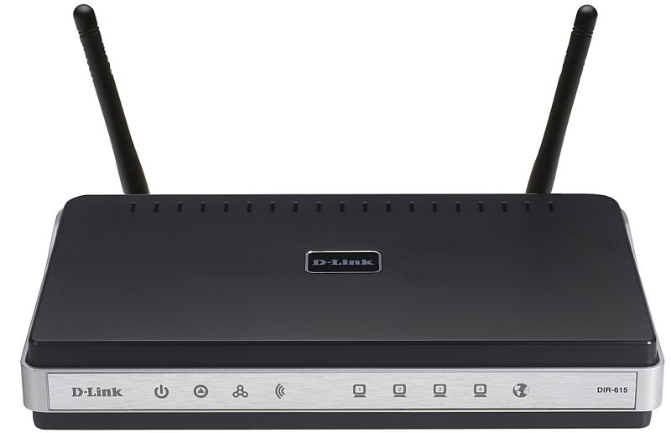
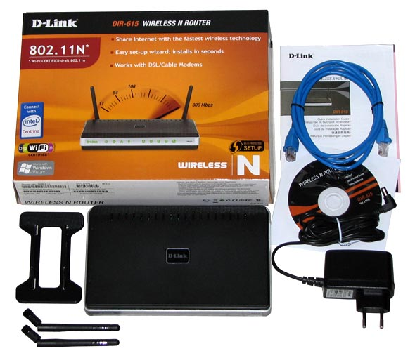

Подключение маршрутизатора к компьютеру:

    - Перед началом настройки маршрутизатора вы должны убедиться, что интернет соединение с провайдером активно.
    - Подключите кабель интернет провайдера в основной порт на роутере, который отдельный, другим цветом от всех остальных (порт WAN или Internet).
    - Подключите кабель от компьютера, СТБ приставки в любой порт Lan.
    - Подключите адаптер питания к разьему на задней панели маршрутизатора.

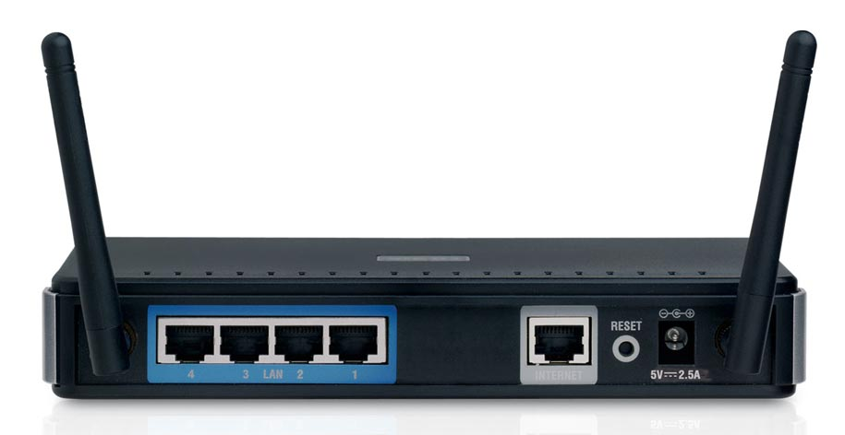

Порты Lan — предназначены для подключения к компьютера или коммутатору локальной сети.
Порт WAN или Internet — служит для подключения кабеля RJ-45 от интернет провайдера.
Гнездо для подключения адаптера питания.
Reset — вернуть настройки роутера до заводских.

Для Windows XP - нажмите «Пуск», «Панель управления», «Сетевые подключения», «Подключение по локальной сети» в свойствах сетевого подключения выберите «Протокол интернета TCP/IP» установите точку на «Получить IP адрес автоматически» и «Получить адрес DNS сервера автоматически», сохраните настройки кнопкой «ОК» в обоих окнах.
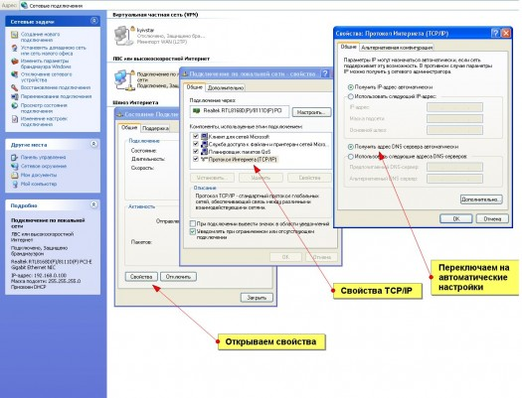

Для Windows 7 - нажмите «Пуск», «Панель управления», «Сеть и Интернет», «Центр управления сетями и общим доступом» слева в списке выберите «Изменение параметров адаптера», «Подключение по локальной сети» в свойствах сетевого подключения выберите «Протокол интернета версии 4(TCP/IPv4») установите точку на «Получить IP адрес автоматически» и «Получить адрес DNS сервера автоматически», сохраните настройки кнопкой «ОК» в обоих окнах.
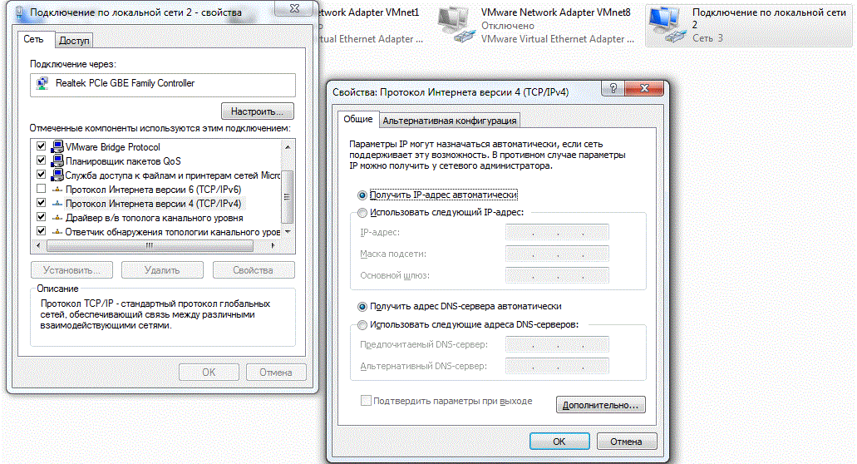
Настройка WAN подключения роутера D-link DIR-615
Зайдите в браузер Internet Explorer, Mozilla, Opera, Safari и в строке адреса наберите 192.168.0.1.
В открывшемся окне в поле User Name выбераем admin, поле Password оставляем пустым и нажимаем кнопку Log In.
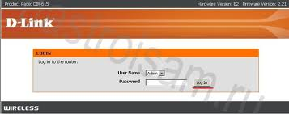

После успешного входа на веб интерфейс роутера на вкладке “SETUP” жмем на кнопку Manual Internet Connection Setup
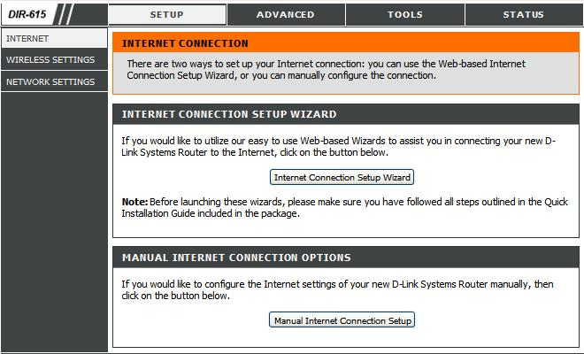

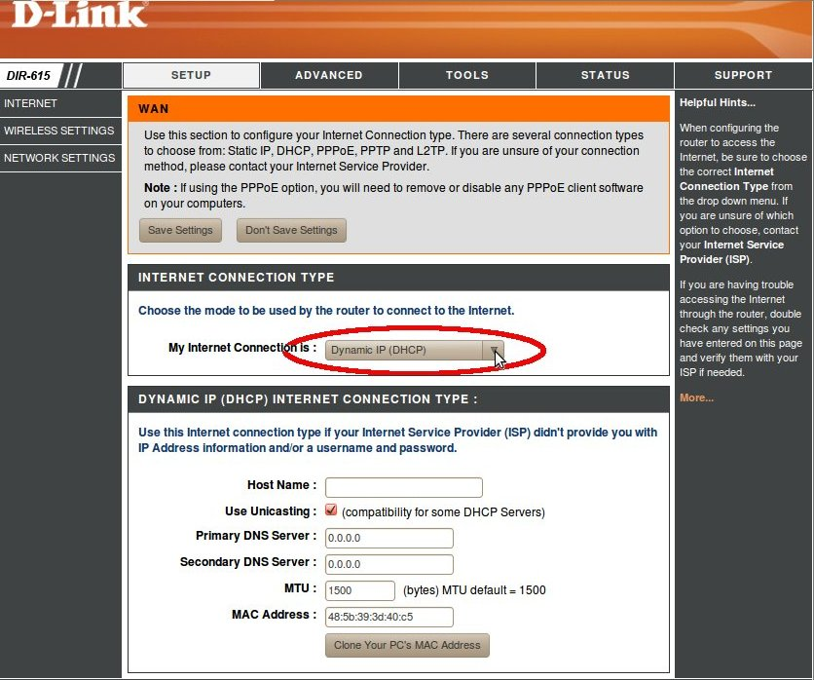
Выбираем тип подключения Dynamic IP (DHCP) и сохраняем настройки Save Settings.

Настройка wi-fi и безопасности с помощью ключа шифрования

В меню слева выбираем Wireless Settings
В окне нажимаем кнопку Manual Wireless Connection Setup
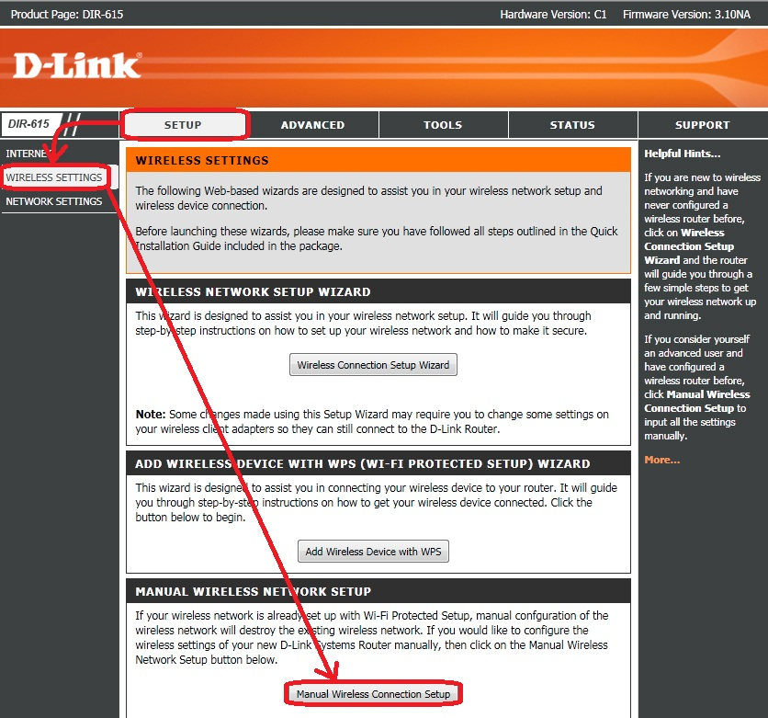

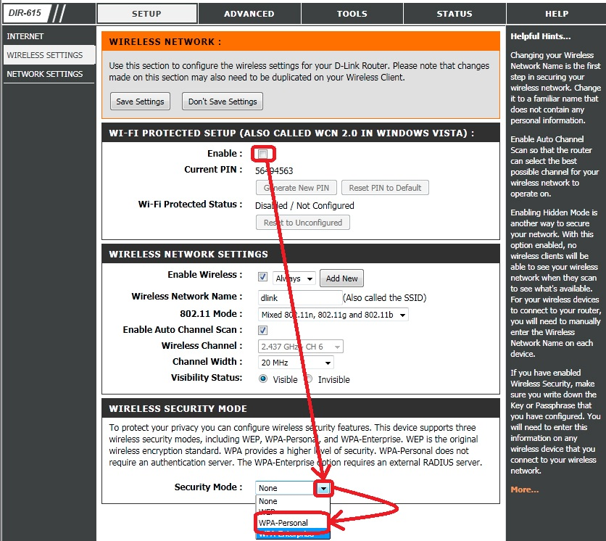
Wireless Network Name – придумайте уникальное название, например, Имя Вашего компьютера.
Выбераем безопасный режим – Auto (WPA or WPA2).

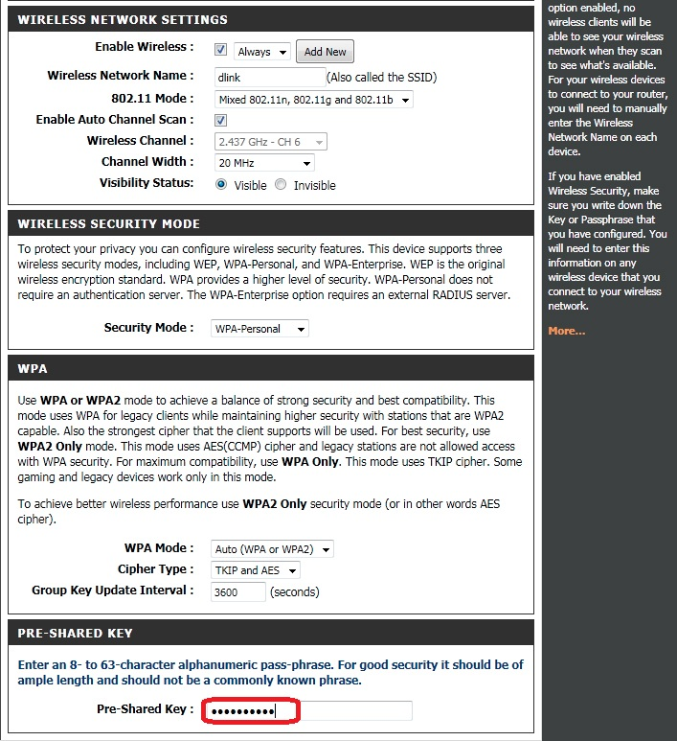

Pre-Shared Key - задаем ключ сети (парольную фразу), по которому в дальнейшем будут подключаться устройства к wi-fi сети – запоминаем его. Парольная фраза должна составлять 8-63 символа.
Кнопкой Save Settings сохраняем внесенные изменения и ждем, пока роутер перезагрузится.

Настройка роутера для просмотра IPTV в сети IPNET
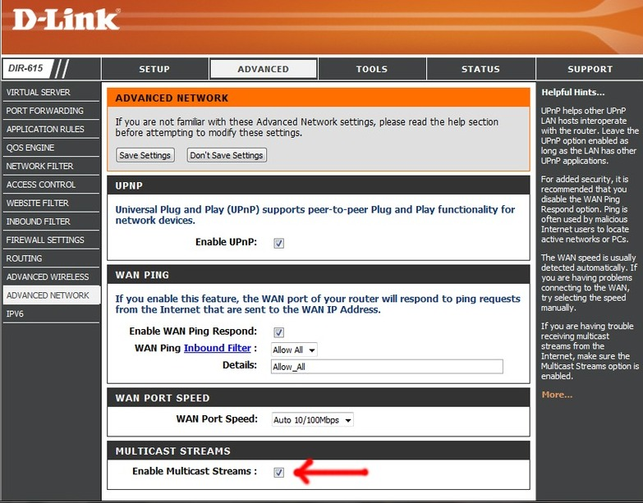
В верхней части меню выбираем вкладку Advanced. В левой части меню выбираем Advanced Network. В поле MULTICAST STREAMS устанавливаем флажок напротив фразы Enable Multicast Streams. Затем обязательно жмем кнопку Save Settings и ждем пока перезагрузится роутер.

Роутер готов к роботе!

